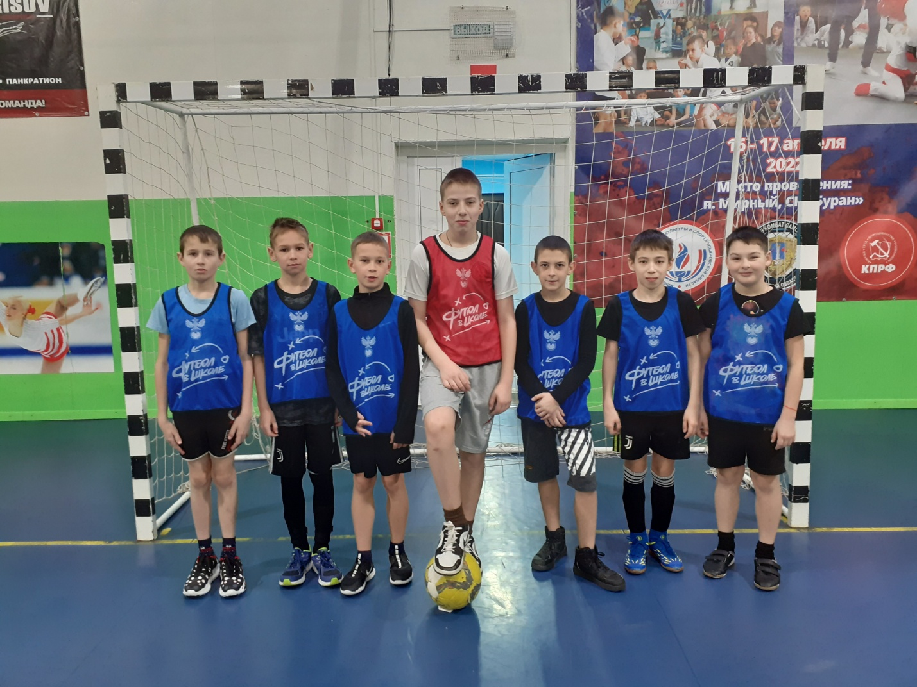

Участники Муниципального этапа соревнований

**по мини-футболу**

среди

Школьных спортивных

клубов 20011-2012 г.р